Администрация Сямженского муниципального района

ПОСТАНОВЛЕНИЕ

от
с. Сямжа Вологодской области

О внесении изменений и дополнений в постановление администрации Сямженского муниципального района от 18.09.2019г. № 396

В целях приведения некоторых постановлений администрации Сямженского муниципального района в соответствие с действующим законодательством, ПОСТАНОВЛЯЮ:

1. Внести в постановление администрации Сямженского муниципального района от 18.09.2019г. № 396 «Об утверждении административного регламента предоставления муниципальной услуги по выдаче специального разрешения на движение по автомобильным дорогам тяжеловесного и (или) крупногабаритного транспортного средства» (с последующими изменениями и дополнениями) следующее изменение:
1.1. В преамбуле постановления слова «постановлением администрации Сямженского муниципального района от 17.03.2011г. № 94 «О Порядках разработки и утверждения административных регламентов исполнения муниципальных функций, административных регламентов предоставления муниципальных услуг органами местного самоуправления Сямженского муниципального района» (с последующими изменениями)» заменить словами «постановлением администрации Сямженского муниципального района от 15.06.2021г. № 164 «Об утверждении Порядка разработки и утверждения административных регламентов предоставления муниципальных услуг органами местного самоуправления Сямженского муниципального района»».
2. Внести в Административный регламент предоставления муниципальной услуги по выдаче специального разрешения на движение по автомобильным дорогам тяжеловесного и (или) крупногабаритного транспортного средства, утвержденный постановлением администрации Сямженского муниципального района от 18.09.2019г. № 396 «Об утверждении административного регламента предоставления муниципальной услуги по выдаче специального разрешения на движение по автомобильным дорогам тяжеловесного и (или) крупногабаритного транспортного средства» (с последующими изменениями и дополнениями), следующие изменения и дополнения:
2.1. Пункт 2.5. изложить в следующей редакции:
«2.5. Нормативные правовые акты, регулирующие предоставление муниципальной услуги.
Перечень нормативных правовых актов, регулирующих предоставление муниципальной услуги (с указанием их реквизитов и источников официального опубликования), размещается на официальном сайте уполномоченного органа, на ЕПГУ, РПГУ.
Уполномоченный орган обеспечивает размещение и актуализацию перечня нормативных правовых актов, регулирующих предоставление муниципальной услуги, на своем официальном сайте.».
2.2. Пункт 2.6.1. изложить в следующей редакции:
«2.6.1. Для предоставления муниципальной услуги заявитель представляет (направляет):
заявление по форме согласно приложению № 2 к настоящему административному регламенту.
В заявлении указываются:
информация о лице, обратившемся с заявлением на получение специального разрешения (далее - заявитель) - владельце транспортного средства или его уполномоченном представителе: наименование, адрес в пределах места нахождения (для юридических лиц), фамилия, имя, отчество (при наличии), адрес регистрации по месту жительства (пребывания) (для физических лиц и индивидуальных предпринимателей), телефон и адрес электронной почты (при наличии);
номер и дата заявления;
наименование уполномоченного органа;
информация о владельце транспортного средства:
наименование, организационно-правовая форма и адрес в пределах места нахождения, телефон - для юридических лиц;
фамилия, имя, отчество (при наличии), адрес регистрации по месту жительства (пребывания), телефон - для физических лиц и индивидуальных предпринимателей (с указанием статуса индивидуального предпринимателя);
идентификационный номер налогоплательщика (далее - ИНН) и основной государственный регистрационный номер (далее - ОГРН или ОГРНИП) - для юридических лиц и индивидуальных предпринимателей, зарегистрированных на территории Российской Федерации;
маршрут движения (пункт отправления - пункт назначения с указанием их адресов в населенных пунктах, если маршрут проходит по улично-дорожной сети населенных пунктов, без указания промежуточных пунктов);
вид перевозки (по территории Российской Федерации);
срок выполнения поездок;
количество поездок (для тяжеловесных транспортных средств);
характеристика груза (при наличии груза) (наименование, габариты (длина, ширина, высота), масса, делимость;

сведения о транспортном средстве: марка, модель, государственный регистрационный номер;
идентификационный номер транспортного средства (при подаче заявления в соответствии с главой VII настоящего Порядка);
параметры транспортного средства (автопоезда): масса, расстояние между осями, нагрузки на оси, количество и скатность колес на каждой оси, наличие пневматической подвески, габариты (длина, ширина, высота, длина свеса (при наличии), минимальный радиус поворота с грузом;
способ связи: по телефону, по электронной почте и иные.
В случае движения крупногабаритной сельскохозяйственной техники (комбайн, трактор) своим ходом в период с марта по ноябрь в пределах одного муниципального образования в заявлении указываются пункт отправления и пункт назначения с указанием подъездов к местам проведения сельскохозяйственных работ.
Дата начала срока выполнения поездок не может быть позднее сорока пяти дней с даты подачи заявления.
Заявление оформляется на русском языке машинописным текстом (наименования груза, марок и моделей транспортных средств, их государственных регистрационных номеров допускается оформлять буквами латинского алфавита).
Заявление от имени юридического лица подписывается руководителем юридического лица либо уполномоченным представителем юридического лица и заверяется печатью (при наличии).
Заявление от имени индивидуального предпринимателя подписывается индивидуальным предпринимателем либо уполномоченным представителем индивидуального предпринимателя.
Заявление по просьбе заявителя может быть заполнено специалистом, ответственным за прием документов, с помощью компьютера или от руки. В последнем случае заявитель вписывает в заявление от руки свои фамилию, имя, отчество (полностью) и ставит подпись.
При заполнении заявления не допускается использование сокращений слов и аббревиатур.
Форма заявления на предоставление муниципальной услуги размещается на официальном сайте Уполномоченного органа в сети "Интернет" с возможностью бесплатного копирования (скачивания).
К заявлению прилагаются следующие документы:
1) схема тяжеловесного и (или) крупногабаритного транспортного средства (автопоезда) с изображением размещения груза (при наличии груза) (рекомендуемый образец схемы приведен в приложении N 3 к настоящему Административному регламенту). На схеме изображаются транспортное средство, планируемое к участию в перевозке, его габариты с грузом (при наличии груза), количество осей и колес на нем, взаимное расположение осей и колес, распределение нагрузки по осям, а также при наличии груза - габариты груза, расположение груза на транспортном средстве, погрузочная высота, свес (при наличии) (изображается вид в профиль, сзади);
2) копия документов каждого транспортного средства (паспорт транспортного средства или свидетельство о регистрации транспортного средства, паспорт самоходной машины), с использованием которого планируется поездка (для транспортных средств, зарегистрированных федеральными органами исполнительной власти и федеральными государственными органами, в которых законодательством Российской Федерации предусмотрена военная служба, органами Государственного надзора за техническим состоянием самоходных машин и других видов техники, а также за пределами Российской Федерации, и (или) при подаче заявления в уполномоченный орган на бумажном носителе).
В случае подачи заявления представителем лица, в чьих интересах осуществляется выдача специального разрешения, к заявлению также прилагается копия документа, подтверждающего его полномочия.
Заявление, схема тяжеловесного и (или) крупногабаритного транспортного средства (автопоезда), а также копии документов, указанных в подпунктах 1 и 2 пункта 2.6.1 настоящего Административного регламента, должны быть подписаны заявителем и заверены печатью (при наличии).
Заявление с прилагаемыми к нему документами может быть подано заявителем непосредственно в уполномоченный орган, а также путем направления в адрес уполномоченного органа посредством почтового отправления, факсимильной связи или в электронном виде посредством государственной информационной системы "Единый портал государственных и муниципальных услуг (функций)".
При этом в случае направления документов, указанных в настоящем пункте, в адрес уполномоченного органа посредством факсимильной связи, при обращении заявителя за получением оформленного бланка специального разрешения должны быть предоставлены их оригиналы, оформленные в соответствии с абзацем 31 пункта 2.6.1 настоящего Административного регламента.».
2.3. Пункт 2.9.1. изложить в следующей редакции:
«2.9.1. Основания для отказа в регистрации и в приеме к рассмотрению заявления и прилагаемых к нему документов:
1) уполномоченный орган не вправе выдавать специальное разрешение по заявленному маршруту;
2) заявление подписано лицом, не имеющим полномочий на подписание данного заявления;
3) заявление не содержит сведений и (или) не соответствует требованиям, установленным пунктом 2.6.1. настоящего Административного регламента;
4) предусмотренные пунктом 2.6.1. настоящего Административного регламента документы не приложены к заявлению или прилагаемые к заявлению документы не соответствуют требованиям пункта 2.6.1. настоящего Административного регламента.
Уполномоченный орган (подведомственное учреждение (организация), принявший решение об отказе в регистрации заявления, обязан в течение одного рабочего дня с даты поступления заявления и прилагаемых к нему документов выбранным заявителем способом связи проинформировать его о принятом решении с указанием оснований принятия данного решения.».
2.4. Пункт 2.9.3. изложить в следующей редакции:
«2.9.3.Основания для отказа в выдаче специального разрешения:
1) информация о государственной регистрации в качестве индивидуального предпринимателя или юридического лица не соответствует информации, указанной в заявлении;
2) установленные требования о перевозке груза, не являющегося неделимым, не соблюдены;
3) сведения, предоставленные в заявлении и документах, не соответствуют техническим характеристикам транспортного средства и груза, а также технической возможности осуществления заявленной перевозки;
4) технические характеристики и регистрационные данные транспортных средств не соответствуют указанным в заявлении;
5) при согласовании маршрута установлена невозможность осуществления движения по заявленному маршруту тяжеловесного и (или) крупногабаритного транспортного средства с заявленными техническими характеристиками в связи с техническим состоянием автомобильной дороги, искусственного сооружения или инженерных коммуникаций, а также по требованиям безопасности дорожного движения;
6) отсутствует согласие заявителя на:
разработку проекта организации дорожного движения и (или) специального проекта;
проведение оценки технического состояния автомобильной дороги;
принятие специальных мер по обустройству пересекающих автомобильную дорогу сооружений и инженерных коммуникаций, определенных согласно проведенной оценке технического состояния автомобильной дороги и в установленных законодательством случаях;
укрепление автомобильных дорог или принятие специальных мер по обустройству автомобильных дорог или их участков, определенных согласно проведенной оценке технического состояния автомобильной дороги и в установленных законодательством случаях;
7) заявитель не внес плату в счет возмещения вреда, причиняемого автомобильным дорогам тяжеловесным транспортным средством и не предоставил копии платежных документов, подтверждающих такую оплату;
8) отсутствуют оригиналы заявления и схемы тяжеловесного и (или) крупногабаритного транспортного средства (автопоезда), а также заверенные регистрационные документы транспортных средств, при обращении заявителя за получением оформленного бланка специального разрешения в случае, если заявление и документы направлялись в уполномоченный орган с использованием факсимильной связи;
9) отсутствует в установленный срок согласование или поступил мотивированный отказ в согласовании владельцев автомобильных дорог или согласующих организаций;
10) истек указанный в заявлении срок перевозки.
Уполномоченный орган в течение одного рабочего дня со дня принятия решения об отказе в выдаче специального разрешения выбранным заявителем способом связи информирует его о принятом решении, указав основания принятия данного решения.
Уполномоченный орган в случае принятия решения об отказе в выдаче специального разрешения по основаниям, указанным в подпунктах 1, 2 настоящего пункта, выбранным заявителем способом связи информирует его о принятом решении в течение четырех рабочих дней со дня регистрации заявления.».
2.5. Раздел III изложить в следующей редакции:

«III. Состав, последовательность и сроки выполнения административных процедур (действий), требования к порядку их выполнения, в том числе особенности выполнения административных процедур (действий) в электронной форме
3.1. Предоставление муниципальной услуги включает в себя следующие административные процедуры:
прием, первичная проверка, регистрация заявления о предоставлении муниципальной услуги либо отказ в приеме документов;
рассмотрение заявления о предоставлении муниципальной услуги, согласование маршрута;
уведомление заявителя о принятом решении, выдача специального разрешения.
3.2. Прием, первичная проверка, регистрация заявления о предоставлении муниципальной услуги либо отказ в приеме документов.
3.2.1. Основанием для начала административной процедуры является поступление заявления о предоставлении муниципальной услуги и прилагаемых к нему документов в соответствии с пунктом 2.6.1 настоящего административного регламента в Уполномоченный орган, в том числе поступившие из МФЦ.
3.2.2. При поступлении заявления о предоставлении муниципальной услуги и документов в электронном виде специалист Уполномоченного органа, ответственный за предоставление муниципальной услуги, в день поступления:
- знакомится с направленным заявлением и документами в электронном виде;
- направляет заявителю уведомление о смене статуса заявления;
- распечатывает пакет документов, регистрирует заявление в Журнале регистрации;
- после регистрации заявления формирует контрольный лист, который подшивается в дело заявителя первым листом.
3.2.3. После регистрации заявления и документов специалист Уполномоченного органа, ответственный за предоставление муниципальной услуги, в течение 3 дней со дня регистрации заявления и документов проводит проверку усиленной квалифицированной электронной подписи, которой подписаны заявление и прилагаемые документы.
Проверка усиленной квалифицированной электронной подписи осуществляется с использованием имеющихся средств электронной подписи или средств информационной системы головного удостоверяющего центра, которая входит в состав инфраструктуры, обеспечивающей информационно-технологическое взаимодействие действующих и создаваемых информационных систем, используемых для предоставления муниципальной услуги. Проверка усиленной квалифицированной электронной подписи также осуществляется с использованием средств информационной системы аккредитованного удостоверяющего центра.
3.2.4. После проведения проверки усиленной квалифицированной электронной подписи специалист Уполномоченного органа, ответственный за предоставление муниципальной услуги, распечатывает документ, содержащий сведения о результате проверки, прикладывает его к поступившим от заявителя документам.
Срок выполнения административной процедуры при поступлении заявления – не более 3 календарных дней со дня поступления заявления в электронном виде в Уполномоченный орган.
3.2.5. При поступлении заявления посредством почтовой связи, факсимильной связи специалист, Уполномоченного органа ответственный за предоставление муниципальной услуги, в день поступления:
- делает отметку в почтовом уведомлении/факсимильном отправлении о получении документов;
- вскрывает конверт,
- проверяет поступившие заявление и документы на предмет наличия оснований, указанных в пункте 2.8 настоящего административного регламента;
- осуществляет регистрацию заявления в Журнале регистрации;
- после регистрации заявления формирует контрольный лист, который подшивается в дело заявителя первым листом.
3.2.6. При поступлении заявления и приложенных документов, принятых через МФЦ, специалист Уполномоченного органа, ответственный за делопроизводство, в день поступления заявления и документов:
- принимает документы в МФЦ вместе с актом приема-передачи;
- осуществляет сверку документов на соответствие акту приема-передачи, после чего делает об этом отметку в акте приема-передачи;
- возвращает в МФЦ один экземпляр акта приема-передачи с отметками для получения специалистом МФЦ;
- доставляет документы и один экземпляр акта приема-передачи в Уполномоченный орган;
- передает заявление и документы специалисту Уполномоченного органа, ответственному за предоставление муниципальной услуги, который регистрирует указанные документы в Журнале регистрации, формирует контрольный лист, который подшивается в дело заявителя первым листом.
3.2.7. При непосредственном обращении заявителя в Уполномоченный орган специалист Уполномоченного органа, ответственный за предоставление муниципальной услуги:
- проверяет наличие документа, удостоверяющего личность заявителя, представителя заявителя, а также документа, удостоверяющего полномочия представителя заявителя;
- проверяет поступившие заявление и документы на предмет наличия оснований, указанных в пункте 2.8 настоящего административного регламента;
- сверяет копии представленных документов с оригиналами;
- заверяет копии документов на основании представленных оригиналов;
- осуществляет регистрацию заявления в Журнале регистрации;
- выдает расписку в принятии представленных документов с указанием их перечня и даты их принятия;
- после регистрации заявления формирует контрольный лист, который подшивается в дело заявителя первым листом.
3.2.8. В случае выявления оснований, указанных в пункте 2.8 настоящего административного регламента, специалист Уполномоченного органа, ответственный за предоставление муниципальной услуги, в течение одного рабочего дня со дня поступления заявления и прилагаемых к нему документов:
- готовит уведомление об отказе в приеме заявления и прилагаемых документов;
- посредством почтового отправления, электронной почты либо по телефону, указанному в заявлении, информирует заявителя о принятом решении с указанием оснований принятия данного решения.
3.2.9. Результатом выполнения данной административной процедуры является зарегистрированное заявление о предоставлении муниципальной услуги в Журнале регистрации либо направление заявителю уведомления об отказе в приеме заявления и прилагаемых документов.
3.2.10. После получения уведомления заявитель вправе обратиться повторно с заявлением и прилагаемыми документами, устранив нарушения, которые послужили основанием для отказа в приеме документов к рассмотрению.
3.2.11. По обращению заявителя специалист Уполномоченного органа, рассматривающий заявление, предоставляет ему сведения о дате поступления заявления и его регистрационном номере.
3.3. Рассмотрение заявления о предоставлении муниципальной услуги, согласование маршрута.
3.3.1. Основанием для начала административной процедуры является зарегистрированное заявление о предоставлении муниципальной услуги в Журнале регистрации.
3.3.2. Специалист Уполномоченного органа, ответственный за предоставление муниципальной услуги, при рассмотрении представленных документов в течение четырех рабочих дней со дня регистрации заявления осуществляет проверку:
- информации о государственной регистрации в качестве индивидуального предпринимателя или юридического лица (для российских перевозчиков) с использованием единой системы межведомственного электронного взаимодействия и подключаемых к ней региональных систем межведомственного электронного взаимодействия;
- сведений о соблюдении требований о перевозке груза, не являющегося неделимым.
3.3.3. Специалист Уполномоченного органа, ответственный за предоставление муниципальной услуги, при наличии оснований для отказа в выдаче специального разрешения, предусмотренных пунктом 2.9.3 настоящего административного регламента, принимает решение об отказе в предоставлении муниципальной услуги.
В случае принятия решения об отказе в предоставлении муниципальной услуги специалист Уполномоченного органа уведомляет об этом заявителя с указанием оснований принятия данного решения выбранным заявителем способом связи.
3.3.4. В случае отсутствия оснований для отказа в выдаче специального разрешения, предусмотренных пунктом 2.9.3 настоящего административного регламента специалист Уполномоченного органа, ответственный за предоставление муниципальной услуги, в течение четырех рабочих дней со дня регистрации заявления:
-устанавливает путь следования по заявленному маршруту;
-в случаях, определенных пунктом 18.4 Приказа № 167, определяет владельцев инфраструктуры железнодорожного транспорта общего пользования и (или) владельцев железнодорожных путей необщего пользования по пути следования транспортного средства;
-направляет в адрес определенных в соответствии с абзацем 3 настоящего подпункта владельцев запрос на согласование маршрута тяжеловесного и (или) крупногабаритного транспортного средства.
3.3.5. В случае если для движения тяжеловесного и (или) крупногабаритного транспортного средства требуется разработка проекта организации дорожного движения, специального проекта, проведение обследования автомобильных дорог, их укрепление или принятие специальных мер по обустройству автомобильных дорог, их участков, а также пересекающих автомобильную дорогу сооружений и инженерных коммуникаций, специалист Уполномоченного органа, ответственный за предоставление муниципальной услуги, в течение 1 рабочего дня со дня установления необходимости проведения соответствующих мероприятий информирует заявителя об этом посредством почтового отправления, электронной почты либо по телефону, указанному в заявлении.
3.3.6. Заявитель в течение пяти рабочих дней со дня поступления информации, указанной в пункте 3.3.5 настоящего административного регламента, направляет в Уполномоченный орган согласие на предоставление необходимых документов и (или) проведение необходимых работ.
В случае получения отказа заявителя (отсутствия согласия заявителя в установленный срок) на предоставление необходимых документов и (или) проведение необходимых работ специалист Уполномоченного органа, ответственный за предоставление муниципальной услуги, принимает решение об отказе в выдаче специального разрешения, о чем в течение одного рабочего дня информирует заявителя посредством почтового отправления, электронной почты, по телефону, указанному в заявлении, через личный кабинет заявителя (в случае подачи заявления в электронном виде).
3.3.7. В случае если при согласовании маршрута движения крупногабаритного транспортного средства установлено, что данное транспортное средство является тяжеловесным, специалист Уполномоченного органа, ответственный за предоставление муниципальной услуги, в течение 1 рабочего дня информирует об этом заявителя одновременно с направлением заявителю запроса о требуемом количестве поездок по маршруту.
3.3.8. Заявитель в течение двух рабочих дней с даты поступления запроса должен уведомить Уполномоченный орган о требуемом количестве поездок по заявленному маршруту.
3.3.9. После проведения оценки технического состояния автомобильных дорог или их участков и (или) укрепления автомобильных дорог или принятия специальных мер по обустройству автомобильных дорог или их участков специалист Уполномоченного органа, ответственный за предоставление муниципальной услуги, в течение одного рабочего дня выбранным заявителем способом связи информирует его о размере платы в счет возмещения вреда, причиняемого автомобильным дорогам тяжеловесным транспортным средством, и направляет заявителю расчет такой платы.
3.3.10. В случае движения тяжеловесного транспортного средства с нагрузкой на ось или группу осей, превышающей допустимую нагрузку более чем на два процента, но не более чем на десять процентов, по установленному и (или) постоянному маршруту специалист Уполномоченного органа в течение одного рабочего дня со дня регистрации заявления выбранным заявителем способом связи информирует его о размере платы в счет возмещения вреда, причиняемого автомобильным дорогам тяжеловесным транспортным средством, и направляет заявителю расчет такой платы.
3.3.11. Специалист Уполномоченного органа, ответственный за предоставление муниципальной услуги, в течение 1 рабочего дня со дня подтверждения факта уплаты всех необходимых платежей:
- оформляет специальное разрешение по установленной форме;
- передает специальное разрешение на подписание руководителю (заместителю руководителя) Уполномоченного органа, который в течение 1 рабочего дня подписывает его.
3.3.12. Специальное разрешение выдается на движение транспортного средства по определенному маршруту без груза или с грузом на срок до трех месяцев.
3.3.13. Специалист Уполномоченного органа, ответственный за предоставление муниципальной услуги, в течение 1 рабочего дня со дня оформления специального разрешения направляет в адрес территориального органа управления Госавтоинспекции запросна согласование маршрута тяжеловесного и (или) крупногабаритного транспортного средства.
Запрос направляется с приложением копий документов, указанных в пункте 2.6.1 настоящего административного регламента, копий согласований маршрута транспортного средства и проекта организации дорожного движения и (или) проекта, содержащего мероприятия по укреплению и (или) обустройству автомобильных дорог, их участков, а также пересекающих автомобильную дорогу сооружений и инженерных коммуникаций, направленные на обеспечение безопасного движения по такой автомобильной дороге или ее участку тяжеловесного и (или) крупногабаритного транспортного средства (при необходимости), а в случае выдачи специального разрешения в бумажном виде также с приложением оформленного бланка специального разрешения.
3.3.14. Согласование маршрута тяжеловесного и (или) крупногабаритного транспортного средства с территориальным органом управления Госавтоинспекции осуществляется:
а) в случае превышения транспортным средством установленных Правительством Российской Федерации допустимых габаритов более чем на два процента;
б) в случае если для движения транспортного средства требуется:
- укрепление отдельных участков автомобильных дорог;
- принятие специальных мер по обустройству автомобильных дорог и пересекающих их сооружений и инженерных коммуникаций в пределах маршрута транспортного средства.
3.3.15. При наличии оснований для отказа в выдаче разрешения, предусмотренных пунктом 2.9.3 настоящего административного регламента, специалист Уполномоченного органа, ответственный за предоставление муниципальной услуги, в течение 1 рабочего дня готовит мотивированный отказ в выдаче специального разрешения и передает на подписание руководителю (заместителю руководителя) Уполномоченного органа, который в течение 1 рабочего дня подписывает его и передает его специалисту Уполномоченного органа, ответственному за предоставление муниципальной услуги, для выдачи (направлению) заявителю.
3.3.16. В случае наличия установленного и (или) постоянного маршрута тяжеловесных и (или) крупногабаритных транспортных средств специалист Уполномоченного органа, ответственный за предоставление муниципальной услуги, в течение 1 рабочего дня со дня регистрации заявления:
- посредством почтового отправления, электронной почты либо по телефону, указанному в заявлении, информирует заявителя о размере платы в счет возмещения вреда, причиняемого тяжеловесным транспортным средством;
- при отсутствии оснований для отказа в выдаче разрешения оформляет специальное разрешение по установленной форме и передает на подписание руководителю (заместителю руководителя) Уполномоченного органа;
- при наличии оснований для отказа в выдаче разрешения принимает решение об отказе в оформлении специального разрешения и выбранным заявителем способом связи информирует его о принятом решении, указав основания принятия данного решения.
3.3.17. Результатом выполнения административной процедуры является согласованное специальное разрешение либо мотивированный отказ в выдаче специального разрешения.
Срок выполнения административной процедуры составляет не более 10 рабочих дней с даты регистрации заявления; не более 14 рабочих дней с даты регистрации заявления в случае необходимости согласования маршрута транспортного средства с территориальным органом управления Госавтоинспекции; не более 1 рабочего дня с даты регистрации заявления в случае оформления специального разрешения в упрощенном порядке при движении транспортного средства по установленному и (или) постоянному маршруту.
3.4. Выдача (направление) подготовленных документов заявителю.
3.4.1.Основанием для начала административной процедуры является согласованное специальное разрешение либо мотивированный отказ в выдаче специального разрешения.
3.4.2. Специалист Уполномоченного органа, ответственный за предоставление муниципальной услуги, в день поступления согласованного специального разрешения либо подписанного мотивированного отказа в выдаче специального разрешения:
- регистрирует специальное разрешение в Журнале регистрации, где указывает следующие данные: номер специального разрешения, дату выдачи и срок действия специального разрешения, маршрут движения транспортного средства, осуществляющего перевозки тяжеловесных и (или) крупногабаритных грузов, сведения о владельце транспортного средства, наименование, организационно-правовую форму, адрес (местонахождение) юридического лица - для юридического лица, фамилия, имя, отчество, данные документа, удостоверяющего личность, адрес места жительства - для индивидуального предпринимателя и физических лиц, подпись лица, получившего специальное разрешение;
- в случае подачи заявления в электронном виде меняет статус заявления, при этом результат муниципальной услуги предоставляется заявителю в форме электронного документа, подписанного усиленной квалифицированной электронной подписью руководителя (заместителя руководителя) Уполномоченного органа посредством личного кабинета заявителя;
- в случае подачи заявления на личном приеме информирует выбранным заявителем способом связи, о возможности получения результата предоставления муниципальной услуги;
- при получении лично выдает результат предоставления муниципальной услуги заявителю при предъявлении документа, удостоверяющего личность (в случае получения документов представителем заявителя также документа, подтверждающего полномочия представителя).
3.4.3. В случае выдачи результата предоставления муниципальной услуги в МФЦ специалист Уполномоченного органа, ответственный за предоставление муниципальной услуги, передает результат предоставления муниципальной услуги специалисту Уполномоченного органа, ответственному за делопроизводство, для передачи в МФЦ.
3.4.4. Специалист Уполномоченного органа, ответственный за делопроизводство, в срок до 12.00 часов рабочего дня, следующего за днем поступления согласованного специального разрешения либо подписанного мотивированного отказа в выдаче специального разрешения:
- формирует пакет документов, являющихся результатом предоставления муниципальной услуги, для передачи в МФЦ;
- вместе с результатом муниципальной услуги готовит акт приема-передачи в двух экземплярах, передает документы в МФЦ.
Выдача результата предоставления муниципальной услуги осуществляется в МФЦ в соответствии с порядком (регламентом) работы МФЦ.
3.4.5. Результатом выполнения административной процедуры является выдача (направление) заявителю специального разрешения либо мотивированного отказа в выдаче специального разрешения.
В случае поступления заявления через МФЦ результатом выполнения административной процедуры является передача результата предоставления муниципальной услуги в МФЦ.
Общий срок выполнения административной процедуры - не более 1 рабочего дня со дня поступления согласованного специального разрешения либо подписанного мотивированного отказа в выдаче специального разрешения специалисту Уполномоченного органа, ответственному за предоставление муниципальной услуги, для выдачи заявителю.
3.4.6. В случае неявки заявителя (представителя заявителя) в течение 5 рабочих дней со дня его информирования о возможности получения результата муниципальной услуги специалист Уполномоченного органа, ответственный за предоставление муниципальной услуги, передает специальное разрешение либо мотивированный отказ в выдаче разрешения специалисту Уполномоченного органа, ответственному за делопроизводство, для направления документов по почте в адрес заявителя заказным письмом с уведомлением.
3.4.7. По письменному обращению заявителя в течение 1 рабочего дня до выдачи специального разрешения в случае, если не требуется согласование маршрута транспортного средства с территориальным органом управления Госавтоинспекции, допускается замена указанного в заявлении на получение специального разрешения транспортного средства на аналогичное по своим техническим характеристикам, весовым и габаритным параметрам.
В указанном случае для транспортных средств, зарегистрированных федеральными органами исполнительной власти и федеральными государственными органами, в которых законодательством Российской Федерации предусмотрена военная служба, органами Государственного надзора за техническим состоянием самоходных машин и других видов техники, а также за пределами Российской Федерации, и (или) при подаче заявления в Уполномоченный орган на бумажном носителе необходимо представить копии документов каждого транспортного средства (паспорт транспортного средства или свидетельство о регистрации транспортного средства, паспорт самоходной машины), с использованием которого планируется поездка.
3.4.8. По инициативе заявителя до получения специального разрешения заявление может быть отозвано путем направления в Уполномоченный орган письменного заявления в свободной форме с указанием реквизитов отзываемого заявления.
3.5. В случае обнаружения допущенных опечаток и ошибок в выданных в результате предоставления муниципальной услуги документах заявители вправе обратиться в Уполномоченный орган для их исправления. Исправление опечаток и ошибок осуществляется в срок, не превышающий 3 рабочих дней со дня обращения заявителя об их устранении.».
2.6. Приложения № 2 и № 3 к регламенту изложить в новой редакции, согласно приложению к настоящему постановлению.
3. Настоящее постановление вступает в силу со дня его подписания.
4. Настоящее постановление подлежит размещению на официальном сайте Администрации Сямженского муниципального района http://сямженский - район.рф в информационно-телекоммуникационной сети Интернет.
5. Информацию о размещении настоящего постановления на официальном сайте Администрации Сямженского муниципального района опубликовать в газете «Восход».

Руководитель администрации
Сямженского муниципального района Н.Н. Иванов

Приложение
к постановлению администрации
Сямженского муниципального района
от

«Приложение 2
к административному регламенту
Наименование Уполномоченного органа
Реквизиты заявителя
(наименование, адрес местонахождения)
- для юридических лиц, Ф.И.О.,
адрес регистрации по месту жительства –
(для индивидуальных предпринимателей и физических лиц),
телефон и адрес электронной почты (при наличии)
Исх. от __________ № ____________
поступило в ______________________
дата _____________ № _____________

ЗАЯВЛЕНИЕ
на получение специального разрешения на движение по автомобильным дорогам
тяжеловесного и (или) крупногабаритного транспортного средства
Наименование, организационно-правовая форма, адрес и телефон (для юридических лиц), фамилия, имя, отчество, адрес и телефон (для индивидуальных предпринимателей, физических лиц) владельца транспортного средства
ИНН, ОГРН/ОГРИП владельца
транспортного средства
Маршрут движения (пункт отправления – пункт назначения с указанием адресов)
Вид перевозки |  |  |  |  |  |  |  |  |  | местная
На срок |  |  |  |  | с |  |  |  |  |  | по
На количество поездок (для тяжеловесных транспортных средств)
Характеристика груза: |  |  |  |  | Делимый |  | да |  |  |  |  | нет
Наименование* |  |  |  |  |  |  | Габариты |  |  |  |  | Масса
Длина свеса (м) (при наличии)
Транспортное средство (марка, модель, государственный регистрационный номер)
Параметры транспортного средства (автопоезда)
Масса транспортного средства (автопоезда) без груза/с грузом (т) |  |  |  |  |  |  | Масса тягача (т) |  | Масса прицепа  (полуприцепа) (т)
Расстояния между осями
Количество и скатность колес на каждой оси, наличие пневматической подвески
Нагрузки на оси (т)
Габариты транспортного средства (автопоезда):
Длина (м) | Ширина (м) |  | Высота (м) |  |  |  | Минимальный радиус поворота с грузом (м)
Способ связи
(должность) |  | (подпись) |  |  |  |  |  | (фамилия)
--------------------------------
*В графе указывается полное наименование груза, основные характеристики, марка, модель, описание индивидуальной и транспортной тары (способ крепления).

Приложение 3
к административному регламенту

Рекомендуемый образец

СХЕМА

тяжеловесного и (или) крупногабаритного транспортного

средства (автопоезда)

Вид сбоку:

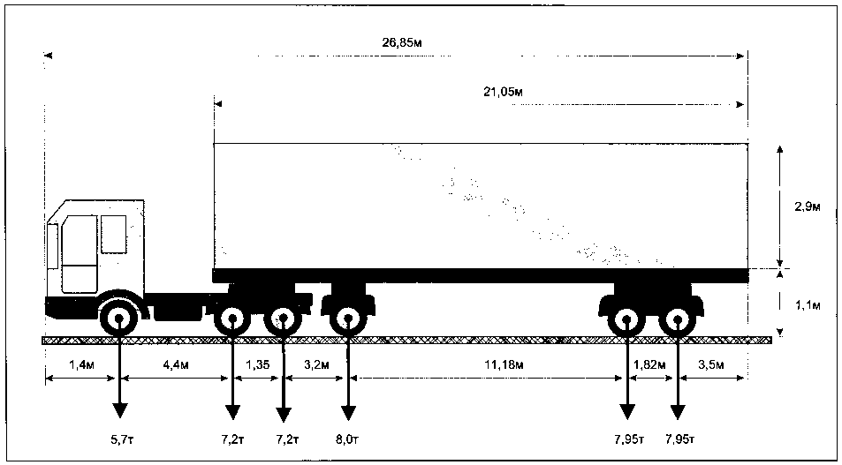

Вид сзади:

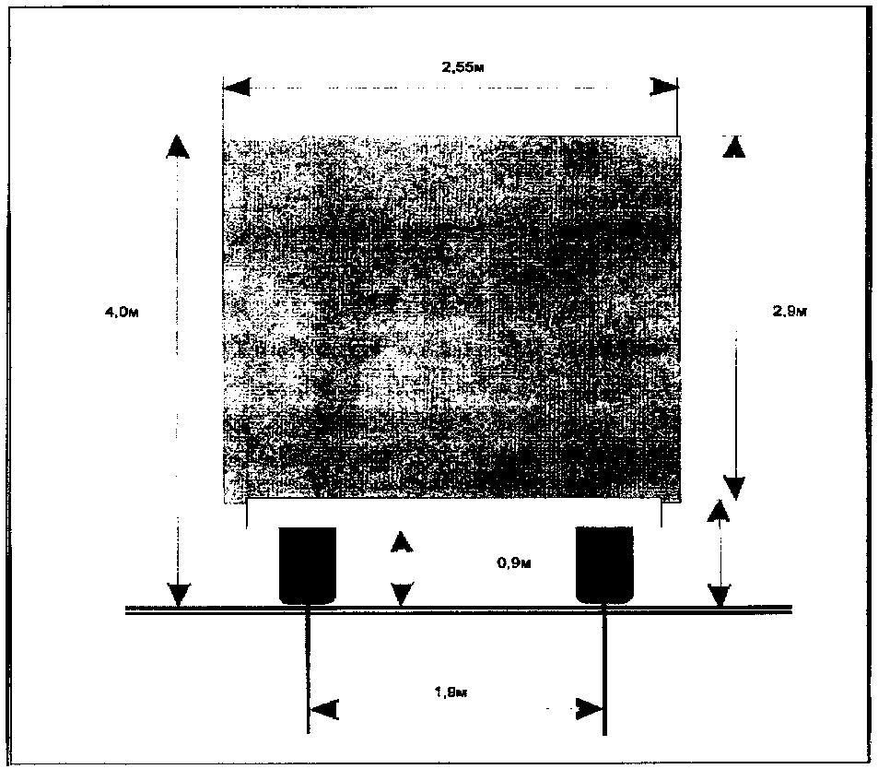

_____________________________________ ____________________________

(должность, Ф.И.О. заявителя) (подпись заявителя)

М.П. (при наличии)».

